管理体系审核记录表
过程与活动、  抽样计划 | 涉及  条款 | 受审核部门：生产部 主管领导：曹敏 陪同人员：白蕊 | 判定
 |  | 审核员：伍光华 审核时间：2021年3月17日
审核条款：
E/OMS: 5.3组织的岗位、职责和权限、6.2环境与职业健康安全目标、6.1.2环境因素/危险源辨识与评价、8.1运行策划和控制、8.2应急准备和响应，
部门及人员的职责和权限 | ES5.3 | 生产部职责包括：  1.负责公司承接汽车锻造件的生产加工工作。  2.负责组织对汽车锻造件的生产加工实现过程的策划、质量计划的编制，对汽车锻造件的生产加工实施监督、检查和验收，对不合格品进行有效控制并制定合理处置方案；  3.负责对本部门环境因素、职业健康安全风险的识别和评价，并确定重要环境因素、职业健康安全风险；  4.组织制定操作规程和工作标准及所需的质量记录，提出评价考核奖惩办法并组织实施；  5.负责公司现场安全清洁管理，做好文明规范服务，并对顾客财产负责；  6.负责检验状态标识的实施、标识及可溯性的控制；  7.配合公司做好内部验收、内部审核工作的实施和不合格产品的纠正，预防措施的落实；  8.收集、整理和保管本部门的质量记录、对相关的数据收集传递和交流。  包括以上职责在内的具体内容在公司《管理手册》中描述。  岗位职责在公司《岗位任职要求》中明确规定，通过文件下发和传达等方式在公司内部贯彻和沟通。  查阅岗位职责文件对各岗位职责作了明确规定,查文件内容包括与岗位活动有关的质量、环境和职业健康安全职责要求。  经现场询问负责人的回答与文件规定一致。 | 符合
环境因素/危险源辨识与评价 | ES6.1.2 | 编制了《环境因素的识别与评价控制程序》《危险源辩识、风险评价和风险控制策划程序》符合标准要求.  提供的“环境因素识别评价表”“重要环境因素清单”， 评价考虑了三种时态现在、过去、将来、三种状态、异常、正常、紧急考虑了法律法规，并进行了评价，铁路专用设备、铁路大型养路机械配套转向架、轨道交通车辆的生产及相关环境管理活动  根据企业的生产服务过程，用打分法考虑了法规符合性、发生频次、影响范围等, 通过定性判断法，共识别出重大环境因素4项：固废排放、火灾、噪声、废气，评价符合程序要求及公司的实际情况。  对重要环境因素的控制措施包括制定管理制度、监督检查、应急预案、培训等。提供《重要环境因素识别清单》，其中生产涉及的重要环境因素：固废排放、火灾、噪声、废气，评价基本合理。  提供《危险源辨识、风险评价和控制措施确定控制程序》，对影响职业健康安全的危险源，评价其风险程度及级别，不可接受风险评价的标准和更新的时机,并确定更新不可接受风险因素从而进行有效控制等方面的管理要求进行了规定，满足要求。  提供的：“危险源识别与风险评价表”“不可接受风险源清单”， 评价考虑了将来、状态、可能导致的事件，并进行了评价，用打分法考虑了法规符合性、发生频次、影响范围等, 通过是非法，共识别出不可接受风险6项，涉及：火灾和触电、机械伤害、职业病、起重伤害、灼烫。评价符合程序要求及公司的实际情况。对危险源的控制措施包括制定管理制度、监督检查、应急预案、培训等。 | 符合
目标 | ES6.2 | 执行《管理手册》及《方针目标管理制度》  部门目标： 考核情况  固体废弃物100%分类，合理处理； 100%  环境污染事故为零； 0  安全事故为零。 0  火灾事故发生率为零 0  意外伤害救治率100% 0  无职业病发生 0  环境和职业健康安全体系建立了管理方案，查管理方案表：  制定了《环境和职业健康安全目标指标和管理方案》规定了实现目标的方法、职责、资金和时间表，基本合理。  抽1：固废管理方案：  措施：1、 对全体员工进行关于固体废弃物分类要求的培训；  2、固体废弃物排放管理规定加强固体废弃物管理。  3、危险固体废弃物实现分类管理：  （1）建立一般固体废弃物的分类标准及管理规定；  （2）不可回收利用的、应及应分类推放、明确标识、到达一定数量后送环卫部门处置或按其指定的方法进行处置；  （3）危废定期交给有危险废物资质单位收集处理  4、预计费用3000元。  责任部门：生产，资金3000元，2020年12月-2021-年12月。  抽:2、噪声达标排放达标排放管理方案  措施:1、对生产设备、设施进行定期保养；生产设备运行中尽量关闭门窗。  2、 采用吸声罩、减震垫、隔声门窗等消声、降噪措施，定期加强对设备操作的检查合格。  3、 预计费用5千元。  责任部门：生产，资金5000元，2020年12月-2021-年12月。  经2021年2月考核目标已经完成，方案正在实施中。  与方针一致，符合公司总的环境、职业健康安全目标，经查，达成目标，并将管理目标完成情况在公司会议上进行通报。 | 符合
环境和职业健康安全运行控制 | ES8.1 | 编制与环境、安全体系运行控制有关的文件有运行控制程序、废弃物控制程序、噪声控制程序、消防控制程序、劳动防护用品控制程序、化学品控制程序、资源能源控制程序、应急准备和响应控制程序、化学品储存使用管理办法、生产车间噪声控制作业指导书、生产生活固废垃圾处理/利用作业指导书、员工职业健康及劳动保护管理规定、应急预案等。  提供了 《环境目标、指标/职业健康安全目标与管理方案及实施情况一览表》， 管理方案内容包括如下：环境安全目标、环境安全指标、管理措施、完成时间、责任部门等内容。具有一定的可操作性。  公司制定并实施了运行控制程序、废弃物控制程序、消防控制程序、资源能源控制程序、应急准备和响应控制程序、固废垃圾处理/利用作业指导书、员工职业健康及劳动保护管理规定、应急预案等环境与职业健康安全控制程序和管理制度。  锻造工艺流程（可能造成的污染）  带锯下料（铁屑）-端部加热成型-钻俩耳孔（边角料）-加热成型淬火（氧化皮、烟尘）-回火（烟尘）-校正-铰孔-抛丸（粉尘）  废水：公司从事的主要是汽车锻造件的生产加工，按照“雨污分流”原则建设扩建厂区排水系统。生产废水依托现厂区废水处理站处理；生活污水进入化粪池处理，出水确保达到《污水综合排放标准》GB8978-1996表4三级标准后，排入市政污水管网，最终进入神定河污水处理厂处理。  废气：目前在公司的生产过程产生的废气废气主要是抛丸废气、下料、钻孔产生的废气。  现场观察，下料、钻孔产生的废气采用集气罩收集，减少无组织排放。  抛丸废气：抛丸设备自带滤筒除尘装置，经过15米高排气筒排放，提供环评及2020年环境监测报告。  噪声：车间生产设备有液压剪床、回火炉、弯管机、稳定杆成型淬火设备、加热炉、起重机等，生产设备在安装时就采取了减震处理，设备产生的噪音符合国标标准要求。  固体废弃物：固废排放：办公垃圾交环卫部门处理，硒鼓墨盒交厂家回收。  1、生产固废:金属边角料、金属削，生产厂家回收  2、含油手套、油漆包装桶、乳化液金属油泥：有资质的厂家处理（东风（十堰）环保工程有限公司）  3、能资源管理：公司规定人走灯灭，人走关水等节能节水措施，并互相监督  4、火灾事故预防：公司配备有灭火器等消防设施，有应急预案，相关人员经过培训。  5、触电：公司专人负责对电箱进行检查和维保，电气线路防护，措施到位。  6、机械伤害：车间悬挂操作规程，人员经过培训，设备定期保养  7、起重伤害：行车,提供有行车检验报告（见附件）  8、车辆伤害：叉车提供有检验报告及特种作业证（见附件）  9、提供人员社保缴费证明  10、提供有职业健康检验报告（见附件）  体检结果：健康，无职业病等相关疾病  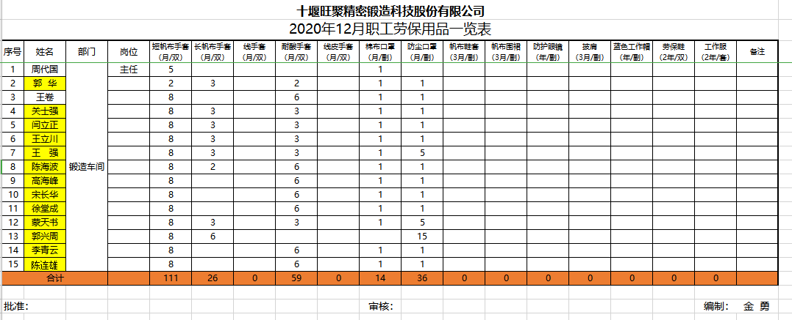11、提供员工个人劳保发放清单  运行控制基本满足要求。  综合部定期组织环保和安全知识培训，员工具备了基本的环保和职业健康安全防护意识。  为满足环境和职业健康安全体系的运行，公司投入了环保及安全资金，主要是购买消防设施、环保设施、劳保用品、社保等，运行至今支出约2.7万元。  办公纸张尽量采取双面打印，人走灯灭，定期检查水管跑冒滴漏。  现场巡视办公及生产区域配备有灭火器和消防栓多个，各车间均配有灭火器。  现场查看各工序设备运转正常，人员操作方法合理，并佩带相应的防护措施，如耳塞、口罩、手套等。操作人员穿戴有工作衣、工作鞋等安全防护用品。  各车间安全设施设有提示说明，方便取用，未发现遮挡消防设施和挤占消防通道的情况。  车间有安全操作规程和职业危害告知卡，对火灾和噪声伤害进行了告知，设备有防护罩，现场操作人员配戴耳塞，口罩，搬运人员配戴线手套，穿着工作服。  生产车间用彩钢瓦封闭，厂房内操作和选用低噪声的设备和工具，同时加强设备的检查和维保，确保机械设备在正常工况下运行，噪声能达标排放。  使用手持电动工具时先检查有无电线裸露等安全隐患。  配电室门口设有防鼠挡板，配有绝缘手套、绝缘鞋、高压验电笔、安全帽，门口配有灭火器。  生产车间内现场电线布线合理，电线均处于完好状态，设备有接地及保护装置，控制柜及漏电保护器状态良好。  车间现场在环保和职业健康安全防护方面的控制管理基本有效。 | 符合
应急准备和响应 | ES8.2 | 编制了《应急准备和响应控制程序》，确定的紧急情况有：火灾、触电等。建立了火灾、触电、疫情防控等应急预案，由行政部组织演练。  查看了触电应急预案演习记录，演练时间 2020年11月5日  负责人：郭华  参加人：综合部、生产部、技术部等  演练的效果  1、组织指挥有序，项目岗位配合较好，达到了预定目标，演练的效果较好。  2、人员的速度较快，及时按照预定方案对事故处理人员进行保护。  3、各参训人员着装整齐，装备佩戴完整，精神饱满。  4、处理事故得当，速度较快，分工明确，能各负其责  演练达到了目的。有效。  查2020.11.10日火灾应急预案演习记录，情况同上。  针对近期出现的新型冠状病毒引发的肺炎疫情，公司制定了疫情防控预案，公司有进行返岗人员健康报备管理、每日人员出入登记/量体温/戴口罩、是否发热、等，严格按政府和预案的要求执行。  自体系运行以来尚未发生紧急情况。 | 符合
说明：不符合标注N

